азо

Филиал Муниципального бюджетного образовательного учреждения –
Детский сад комбинированного вида «Надежда»
детский сад № 499

Педагогический проект

Автор: воспитатель
Захарова Елена Владимировна

Екатеринбург
2014г.

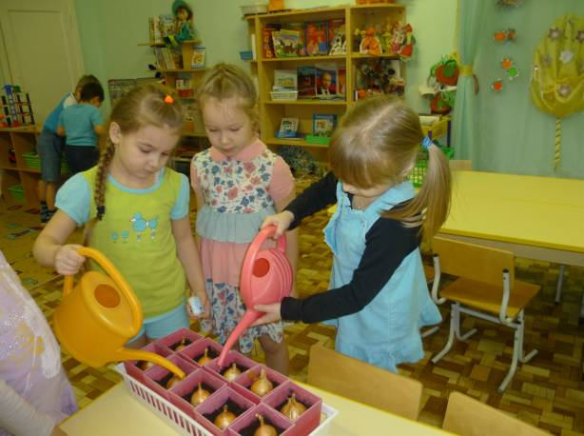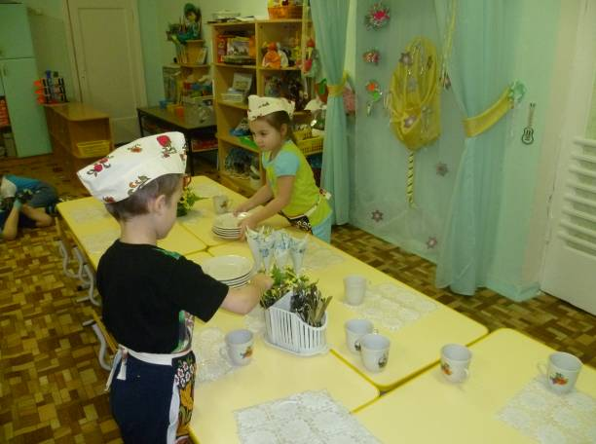

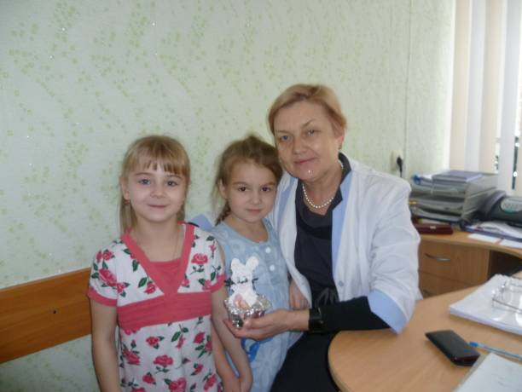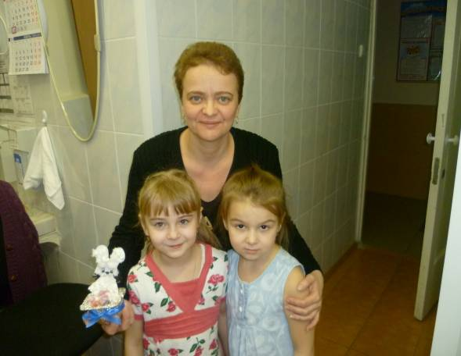

Дети и родители подготовительной группы
1 этап – ценностно - ориентированный

Тема:

Задачи:

Мотивировать детей, родителей на активное участие
в проекте.

Развивать поисковую деятельность, интеллектуальную инициативу.

Проблемные вопросы:

Можно ли увидеть доброту?

Почему говорят: «Доброта спасёт мир»?

Вопросы
для исследования:

1. Что такое доброта?

2. Какого человека можно назвать добрым?

3. Какие добрые поступки мы можем совершить?
2 этап - конструктивный
Системная паутинка
Активизирующее общение
«Добру откроем мы сердца»
Чтение стихотворений о доброте, работа с пословицами

Составление картотеки «добрых песен»
Создание дерева добрых слов, копилки добрых дел
Проект
«Доброта спасёт мир!»

НОД: «Лучики доброты», «Доброта окружает нас», «Доброта, взаимопомощь», «Путешествие в страну Доброты»
Игры: «Наряди солнышко добрыми пословицами», «Комплименты», «Незаконченные предложения», «Добрый ручеёк» и другие.
Этапы работы:

1 этап
Постановка проблемной задачи.
Информирование и привлечение всех желающих.
Сбор необходимой информации.

2 этап
Организация активизирующего общения.
Организация выставки художественного творчества.
Составление списка добрых дел
Работа с пословицами.

3 этап - практический
Деятельность
педагога:

Направление и коррекция работы детей и
родителей по проектной деятельности.
Деятельность
родителей:

Помощь в оформлении выставки.
Деятельность детей:
Составление и осуществление плана «добрых дел».
Оформление выставки художественного творчества.

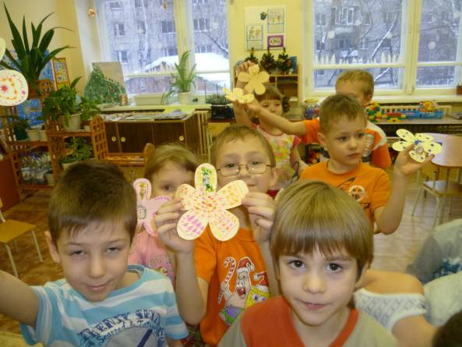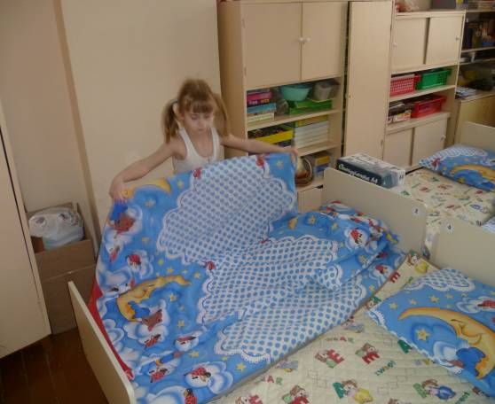

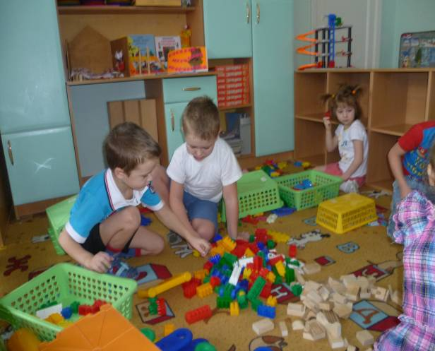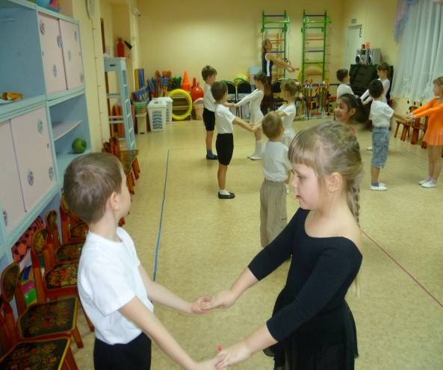

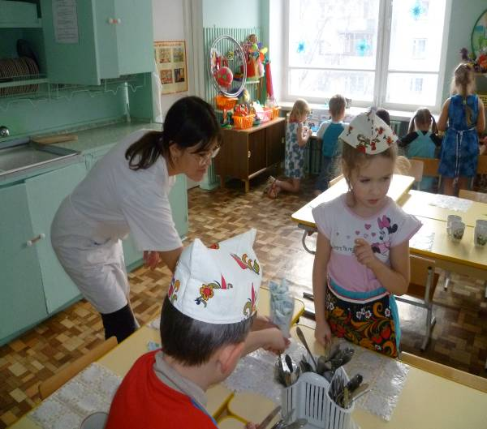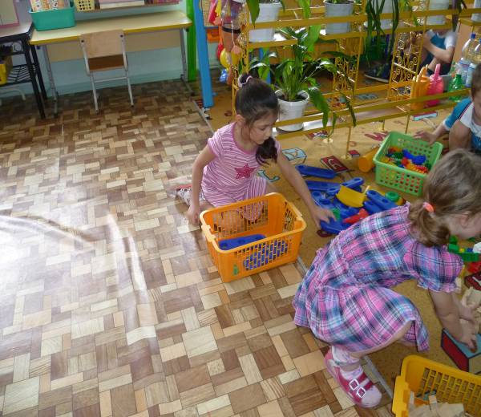

4 этап - заключительный

Выводы:

«Доброта» (стихотворение сочинили дети)
Доброта – это сердце.
Доброта – это когда вместе.
Доброта – это дружба,
Всем на планете это нужно.
Доброта – это наши ладошки.
Доброта - это птички у нашей кормушки.
Доброта – это капельки смеха.
Доброта – в сердце каждого человека.
Добрые дела начинаются с добрых слов.
Добрые дела может делать каждый из нашей группы.
Мир становится лучше от добрых людей, добрых поступков.

5 этап - презентационный
По результатам работы над проектом создана выставка художественного творчества
«Доброта спасёт мир!»

6 этап – оценочно – рефлексивный

* Я буду делать добрые дела! (ответ Насти Ш.)

* Я сделал кормушку для птиц! (ответ Артёма Ш.)

* Я помогала одеваться малышам на прогулку! (ответ Кристины Н.)

* Я с подружкой сделала сладкие сюрпризы нашим воспитателям! (ответ Ани Д.)

* Я с нашими ребятами порадовали ребят из соседней группы! (ответ Кристины Г.)

* Я помогаю всегда, всегда! (ответ Насти)

* Мы с друзьями помогаем убирать снег! (ответ Артёма Ш.)

* А я помогаю маме мыть посуду! (ответ Кристины Г.)

* А я бабушке – готовить салат! (ответ Арины С.)

* А я – дедушке – ремонтировать! (ответ Гоши)

* А я – маме – водиться с братиком! (ответ Насти)

* Я всегда здороваюсь! (ответ Артёма Ш.)

* А я помогаю Раисе Григорьевне накрывать на стол! (ответ Миши)
* Я люблю помогать взрослым! и своим друзьям! (ответ Ани)

